Chapitre 7 – Application 3 – Document 3
Article soumis

La mise en place d’un système aquaponique à domicile
I. L’écosystème
L’écosystème est un meuble, de la taille d’une bibliothèque, qui peut être utilisé en intérieur à la maison pour cultiver des plantes aromatiques dans votre maison sans effort. It’s so funny!
II. Le système de l’aquaponie
La culture aquaponique comporte de nombreux avantages comparés à la culture traditionnelle.
1. Principe
Le système de l’aquaponie recycle les excréments des poissons en engrais pour nourrir les plantes. Les plantes filtrent l’eau avec leurs racines pour la rendre propre aux poissons !
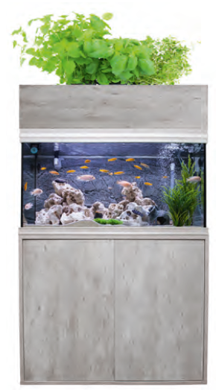
2. Avantages
a) Économise de l’espace
Voici les principaux avantages de ce type de culture biologique.
Un système aquaponique vous permet de placer des plantes plus près les unes des autres par rapport à un système classique.
b) Économies d’eau
Le fait que votre système de culture aquaponique recycle constamment l’eau du système signifie que vous n’aurez plus jamais à arroser vos plantes.
c) Pas d’entretien
Une fois installé, l’écosystème est autonome et ne nécessite pas d’entretien : pas d’eau à changer ! En résumé, les systèmes de culture aquaponique offrent de nombreux avantages. C’est un système de jardinage beaucoup plus productif et économique que le traditionnel. Toute personne intéressée par un jardinage sain et productif, devrait envisager d’avoir un système aquaponique à la maison.

